Навигация:
Главная → Все категории → Проектирование клубов
 Индивидуальное проектирование, зарубежный опыт

Индивидуальное проектирование, зарубежный опыт
Специфика каждого из методов проектирования — типового и индивидуального — ощутимо сказывается на их результатах.
Как правило, в типовых проектах варьируются несколько более или менее отработанных композиционных схем, а индивидуальные демонстрируют их удивительное разнообразие.
В итоге бесконечных регламентаций, ограничивающих возможности типового проектирования, типовые проекты получили свои нелучшие специфические черты, в результате чего типовые проекты клубов, как правило, очень сильно отличаются от индивидуальных.
В типовом проектировании специфическая черта — это нейтральность ситуации и упрощенность структурной схемы. В. индивидуальном проектировании — это наличие конкретной градостроительной ситуации (формы участка, рельефа, архитектурной среды) и своеобразие решения.
Предпосылкой для возникновения разнообразных объемно-планировочных решений клуба служит появление новых концепций клубного пространства. Примерами могут быть не только отдельные проекты, но целые группы проектов. Речь идет, в частности, о двух конкурсах на проекты сельских клубов: 1968 и 1985 гг., которые, несмотря на большой промежуток времени, отделяющий их один от другого, имеют много общих черт. В первом из них предлагались к разработке четыре типа клуба: на 200, 300, 400 и 500 мест в зале. В качестве элемента композиции, кроме зала и фойе, в одном случае предлагалась гостиная — место общения и отдыха; во втором случае т- спортивный и выставочный залы.
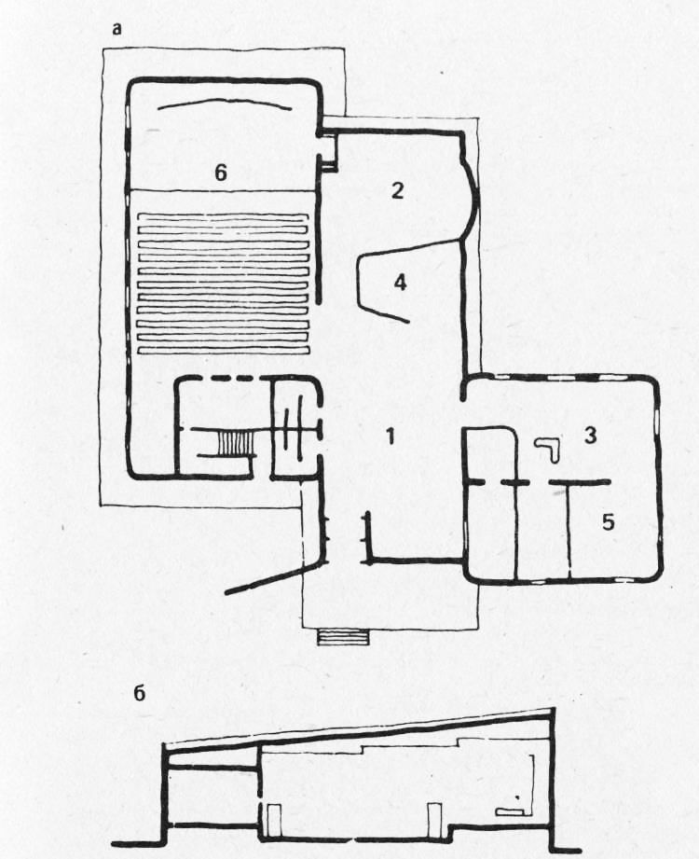
Рис. 1. Сельский Дом культуры с залом на 400 мест. Конкурс 1968 г. Архитекторы Г.Прошлянов, Г.Ходжаев
а — план 1-го этажа; б — разрез; 1 - вестибюль; 2 - фойе; 3 - буфет; 4 - гостиная; 5 — игровая; 6 — зал
Задачей второго конкурса являлось достижение многофункционального использования помещений клуба с помощью трансформации.
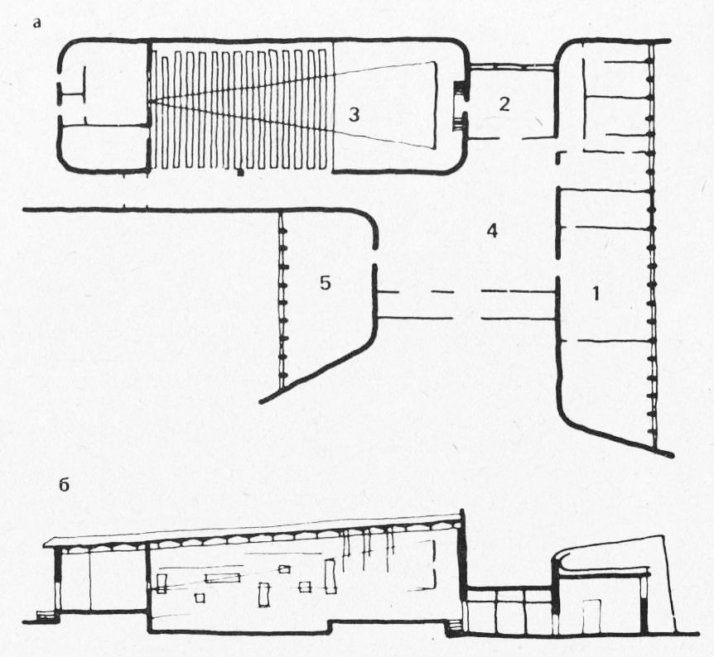
Рис. 2. Сельский Дом культуры с залом на 400 мест. Конкурс 1968 г. Архитекторы В. Королев, П. Муров, В. Гетадус, Б. Житомирский
а — план 2-го этажа; б — разрез; 1 — библиотека; 2 — гостиница; 3 — зал; 4 — фойе-вестибюль; 5 — игровая
Так, конкурс 1968 г., по условиям которого состав помещений клубов малых вместимостей был ограничен и вместо фойе клуб имел общее пространство небольшой площади — гостиную, вызвал к жизни такую структуру здания, при которой гостиная была ядром и связкой двух блоков — зального и кружкового. Введение в состав помещений двух дополнительных залов — спортивного и выставочного - принципиально структуры здания не меняло: они оставались структурными элементами, расположенными вокруг композиционного центра — пространства гостиной.
Конкурс на применение трансформации вызвал к жизни центрический тип здания, не использовавшийся ранее для зданий клуба, несколько напоминающий культовое сооружение — с размещением в центре композиции помещений разного назначения: как зала, так и фойе или вестибюля. При этом идея трансформации породила и другие композиционные решения: протяженное здание, компактное, нецентричное, угловое, охватывающее своими помещениями внутренний двор (южный регион) и т.п.
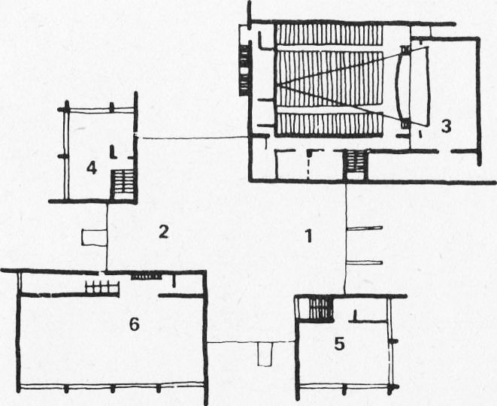
Рис. 3. Сельский Дом культуры с залом на 200 мест. Конкурс 1968 г. Архитекторы В.Королев, П.Му-ров, В.Гетадус, Б.Житомирский. План 1-го этажа 1 — вестибюль; 2 — фойе; 3 - зал; 4 - буфет; 5 - гостиная; 6 - игровая
Требование обеспечить возможность совместного и раздельного функционирования зрительского и клубного комплексов являлось до последнего времени ведущим.
Изолированное размещение кружкового комплекса от зрительского имело причиной не только различные требования к создаваемому ими шумовому фону, но различия в самом процессе их деятельности — развлекательной в зрительском комплексе и учебно-воспитательной в кружковом. Это порождало структуру каждой из частей: театральную схему композиции в зрительской части и систему нанизанных на коридор кружковых комнат, подобную композиционным схемам учебных заведений — в клубной.
Необходимость изоляции зрительской части диктовалась в ряде случаев необходимостью ее использования для гастролей профессиональных театральных и концертных коллективов.
Вместе с тем уже наметившийся процесс выделения зрелищных функций (прокат фильмов, гастроли) из состава клуба позволяет вернуться к целостной структуре здания. Кроме того, в периферийных клубах малой вместимости одновременная работа кружков и библиотеки, танцзала и проведение гастролей проблематичны. Загрузка мероприятиями такова, что они могут проходить разновременно, что не требует изоляции комплексов.
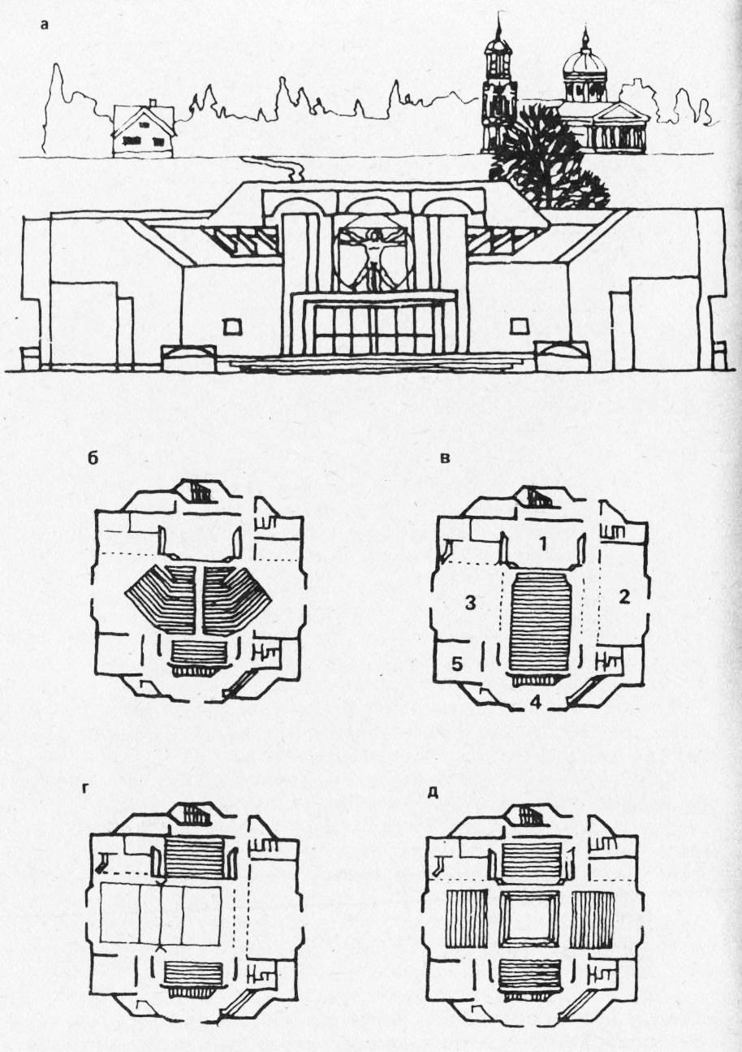
Рис. 4. Сельский клуб на 300 посетителей с залом на 200 мест (конкурс 1984 г.). Архитекторы А.Даидбеков, П.Мудрое
а — фасад; б, в, г, д — примеры трансформации помещения: спектакль, кинопоказ, спорт, лекция; б — план 1-го этажа; 1 — зрительный зал; 2 - фойе, 3 -универсальные кружковые; 4 - вестибюль; 5 - гостиная-выставочный зал
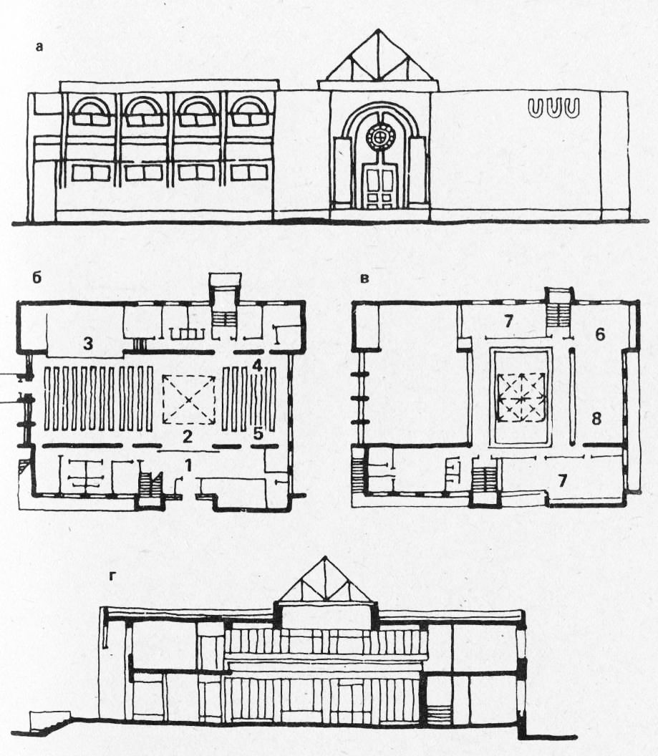
Рис. 4. Сельский клуб на 300 посетителей с залом на 200 мест (конкурс 1984 г.). Архит. В.Проскурин
а — фасад; б - план 1-го этажа; в — план 2-го этажа; г — разрез; 1 — вестибюль; 2 — фойе; 3 - зрительный зал; 4 - буфет; 5 - гостиная-выставочный зал; 6 — кабинет передового опыта; 7 - кружковые; 8 - библиотека
В связи с резким ограничением индивидуального проектирования прошлых лет и повсеместным распространением типового границы между тем и другим были не всегда четкие.
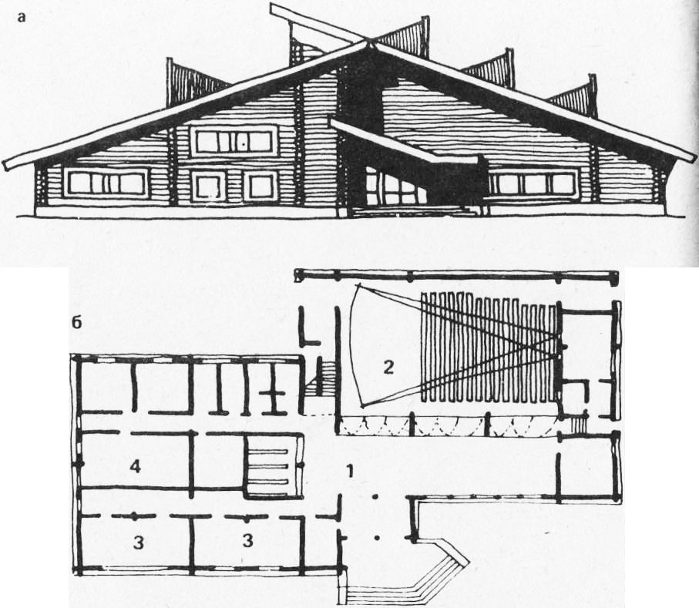
Рис. 5. Сельский клуб на 300 посетителей с залом на 200 мест (конкурс 1984 г.). Архитекторы В.Богданов, И.Кружков, А.Воронцов
а — фасад; б - план 1-го этажа; 1 - фойе-вестибюль; 2 - зрительный зал; 3 -универсальные кружковые; 4 — технические помещения
Часть индивидуальных проектов создавались на базе типовых (например, в Доме культуры завода Ильича в Москве за основу индивидуального проекта принят, с весьма незначительными переделками, Типовой проект N 2с-06-6, с залом на 1200 мест).
В Прибалтике и Белоруссии сложилась противоположная ситуация: проекты, называющиеся типовыми, имеют облик индивидуальных, например, Дом культуры в Хаапсалу, созданный на базе Типового проекта РДК-600 N 264-12-89, от которого сохранен только блок зал — сцена.
Типичными примерами индивидуального проектирования могут служить проекты домов культуры в Димитровграде и Волгодонске, разработанные в ЦНИИЭП им. Б.С.Мезенцева. Оба здания имеют как различия в общем композиционном решении (первое — угловое, второе — фронтальное), так и сходство: расположение на участках со сложным рельефом предопределило в обоих случаях разноуровневое расположение отдельных групп помещений.
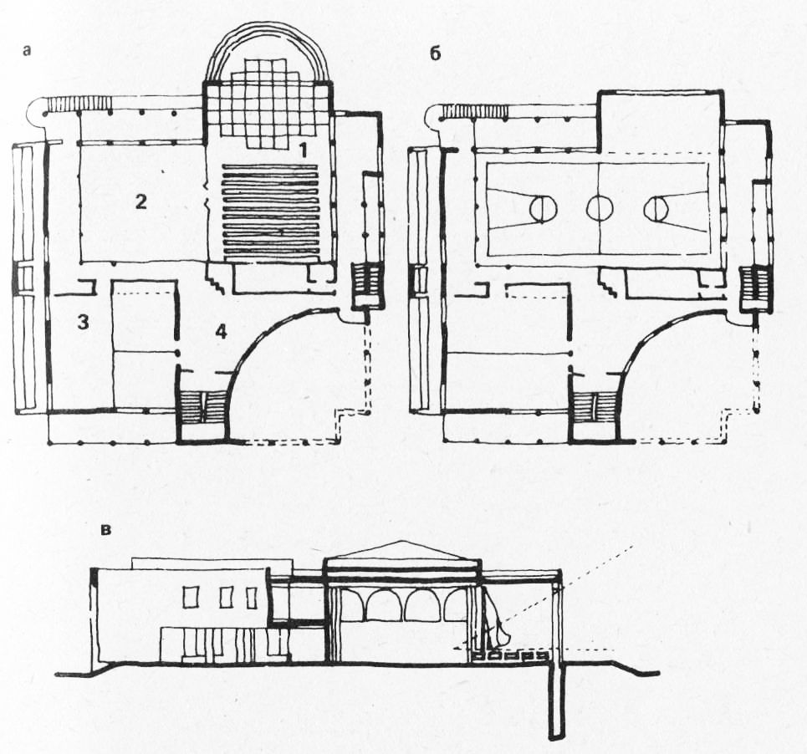
Рис. 6. Сельский клуб на 300 посетителей с залом на 200 мест (конкурс 1984 г.). Архитекторы А.Зусик, С.Рыжков
а, б - примеры трансформации помещения: зрелище, спорт; в - разрез; 1 —зрительный зал; 2 — фойе; 3 — буфет; 4 — вестибюль
Дом культуры с залом на 800 мест в Димитровграде размещается на пересечении двух общегородских магистралей, по периметру находятся здания общегородского назначения. Здание двухэтажное, угловой ориентации, террасами спускающееся к пересечению магистралей.
Решение здания — с террасообразным диагональным фойе, выявленным в объеме здания ярусными световыми фонарями на крыше, — активно противостоит окружению и имеет запоминающий облик.
Объемно-планировочное решение здания дома культуры с Двумя залами в Волгодонске иное. Здание трех этажное, фронтальное, симметричное, с сильно выступающей многогранной центральной частью.
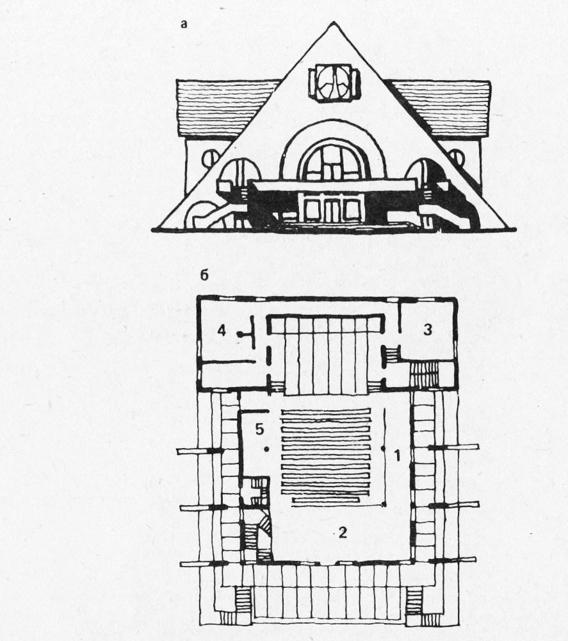
Рис. 7. Сельский клуб на 300 посетителей с залом на 200 мест (конкурс 1984 г.). Архитекторы Н.Власова, И.Махайлова
а — фасад; б — план 1-го этажа; 1 — зрительный зал; 2 - вестибюль; 3 — фойе; 4 — гардероб; 5 - гостиная
Крутой рельеф использован для создания парадных многоуровневых террасных сходов от дома культуры к проходящей мимо него магистрали. Фойе является самым нетрадиционным элементом здания, пронизывающим все здание насквозь во всех трех этажах. Оно огибает восьмиугольный зрительный клубно-концертный зал на 1200 мест с эстрадой с фасада, завершаясь в боковых крыльях здания двумя зимними садами — композиционными ядрами, вокруг которых группируются остальные помещения.
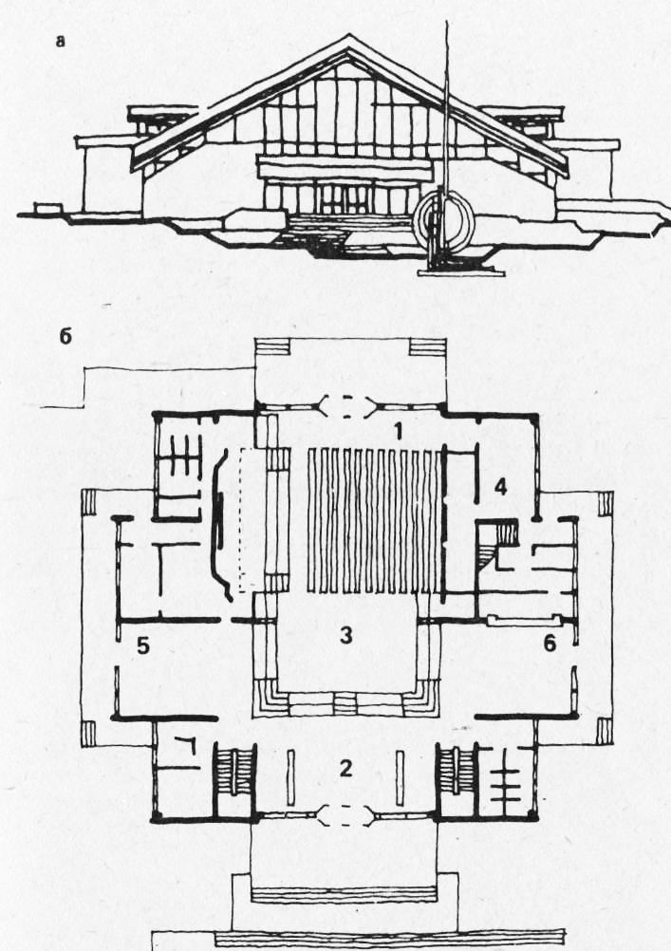
Рис. 8. Сельский клуб на 300 посетителей с залом на 200 мест (конкурс 1984 г.). Архит. Г.Адамович
а — фасад; б — план 2-го этажа; 1 — зрительный зал; 2 — фойе; 3 -кружковые; 4 — помещение для клубного актива; 5 - кладовая мебели; 6 - буфет
Дворец культуры в Зеленограде — типичный пример клубного здания большой вместимости, построенный по индивидуальному проекту.
В состав его помещений входят: музыкально-драматический театр с залом на 800 мест, киноконцертный зал на 1200 мест, дискоклуб, молодежное кафе, зимний сад, изостудия, зал хореографии, многочисленные кружковые помещения.
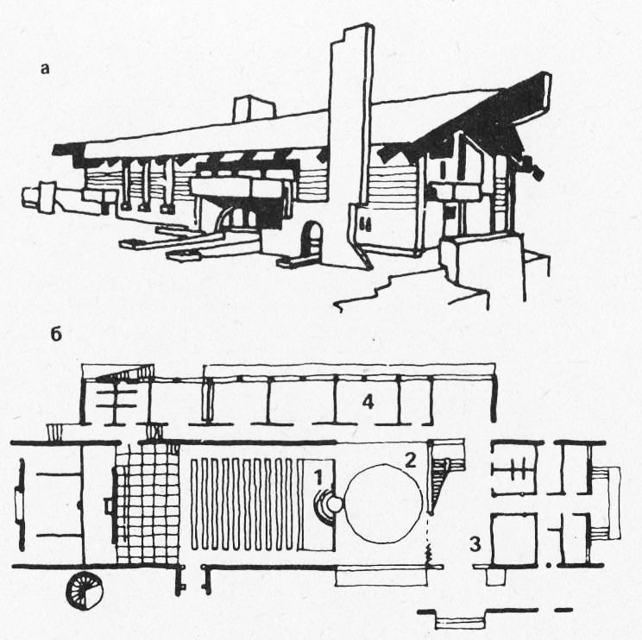
Рис. 9. Сельский клуб на 300 посетителей с залом на 200 мест (конкурс 1984 г.). Архит. В.Орловский
а - перспектива; б - план 1-го этажа; 1 — зрительный зал; 2 —фойе; 3 - вестибюль; 4 - помещения универсального назначения
Треугольная в плане форма здания вызвана, в частности, треугольным конструктивным модулем со стороной 9 м, объединяющим три основных элемента плана: два зрительных зала и зал дйскотеки.
Специфическая градостроительная ситуация во многом предопределила объемно-пространственные характеристики здания.
В основу плана положен принцип открытого построения внутренних общественных пространств. Пространства фойе и вестибюлей не разделены в общепринятом смысле — они свободно перетекают одно в другое, группируясь вокруг центрального дворика.
Многоуровневое пространство фойе-вестибюля с двором — центральное в композиции, на него ориентированы все залы, дискотека и кружковые студии, оно — основное композиционное ядро здания.
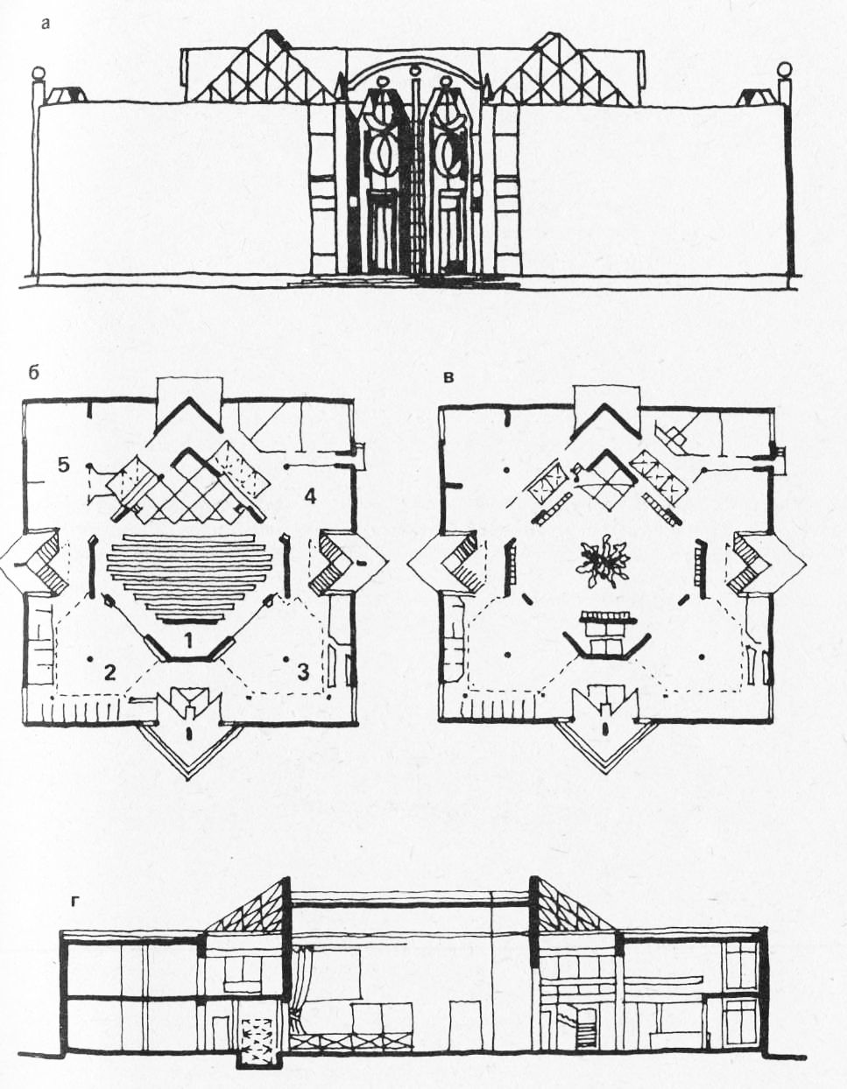
Рис. 10. Сельский клуб ва 300 посетителей с залом на 200 мест (конкурс 1984 г.). Архитекторы М.Константинов, Н.Минайчева
а - фасад, б, в — примеры трансформации — спектакль, елка; г — разрез; 1 —зрительный зал; 2 — вестибюль; 3 — фойе; 4 — гостиная; 5 — универсальные кружковые
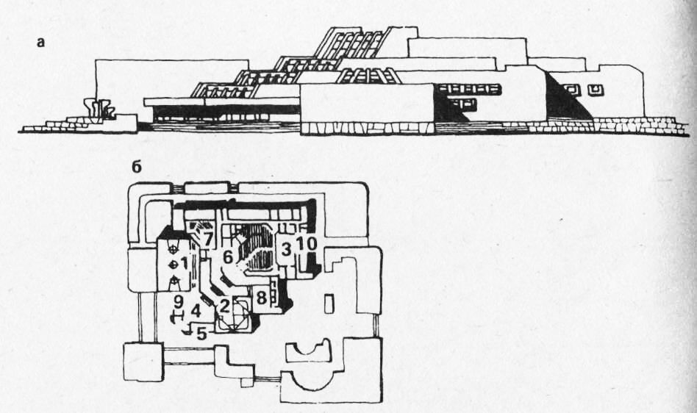
Рис. 11. Дворец культуры с залом на 800 мест в Димитровграде. ЦНИИЭП им. Б.С.Мезенцева. Архитекторы Е.Матвеева, Г.Смирнова, инж. Л.Дынкин а — фасад; б — план 1-го этажа; 1 — спортзал; 2 — танцзал; 3 — зрительный зал; 4 — вестибюль; 5 — гардероб; 6 - санузлы; 7 — зал-аудитория; 8 — гостиная; 9 — кассовый вестибюль; 10 - кружковые
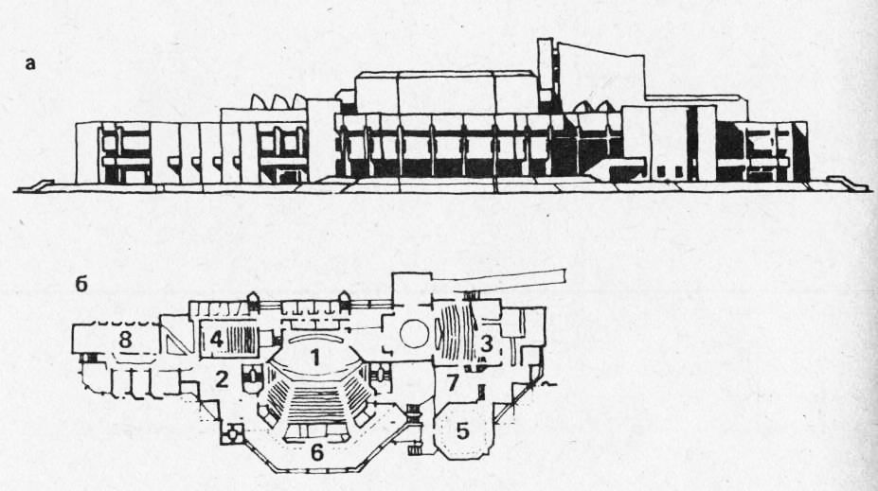
Рис. 12. Дворец культуры на 200 мест в Волгодонске. ЦНИИЭП им. Б.С.Мезенцева. Архитекторы Г.Горлышков, В.Лисовский, А.Роднчев, Л.Волкова, Т.Суливонская
а - фасад; б - план 2-го этажа; 1 — концертный зал; 2 — фойе; 3 — клубно-театральный зал; 4 - зал-аудитория; 5 — танцзал; 6 - фойе; 7 - кулуары-гос-тиная; 8 - коужковая
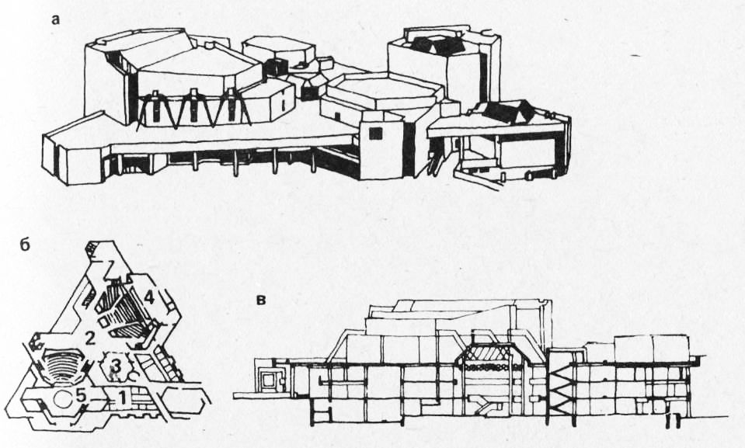
Рис. 13. Дворец культуры в Зеленограде. Архитекторы И.Покровский, Л.Лисичкин, А.Стискин, инж. Б.Зархн
а — перспектива; б — план 1-го этажа; в - разрез; 1 - вестибюль; 2 — фойе; 3-внутренний дворик-кафе; 4 - киноконцертный зал на 1200 мест; 5 - театральный зал на 800 мест
Три описанных проекта домов культуры — примеры удачного объемно-планировочного решения зданий. И хотя они различны по размещению на участке, объему и составу помещений, общее положительное в них, помимо удачно решенной внутренней структуры, — пластичное, в достаточной мере лиричное, интимное, несмотря на большие размеры, не помпезное решение объемов, довольно точно выражающее "клубность" этого типа здания.
Отличный от перечисленных зданий облик имеет построенный в Москве на Комсомольском проспекте Дворец молодежи. Здание излишне помпезно, чрезмерно крупномасштабно, а по внутреннему строению напоминает гастрольный театр или дворец фестивалей, предназначенный в основном для престижных массовых мероприятий.
До сих пор речь шла о типовом и индивидуальном проектировании, воплощавшем существовавшую узаконенную, нормированную типологию. Однако исподволь как теория, так и практика накапливали представления о новых перспективных типах клубов, которые и были воплощены в поисковых экспериментальных проектах. К ним можно отнести два проекта: центр досуга и клуб по интересам (ЦНИИЭП им. Б.С.Мезенцева, 1977—1978 гг.), а также осуществленное в натуре здание культурно-спортивного комплекса в пос. Балтым Свердловской обл.
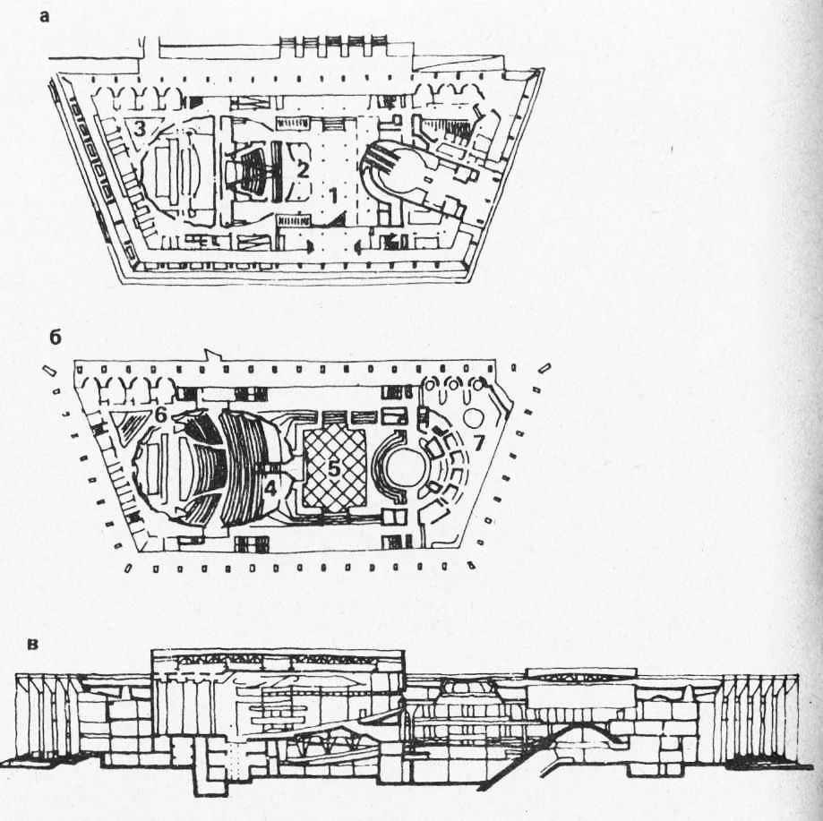
Рис. 14. Дворец молодежи в г. Москве, Моспроект -1. Архитекторы Я.Бело-польский, В.Хавии, Р.Канавин, М.Беленя, Г.Павлова, М.Посохин, С.Измайлова, инж. Ю.Дыховичный, А.Уланов, К.Свирин, Ю.Махлин
а - план 1-го этажа; б — план 2-го этажа; в - разрез; 1 - вестибюль с гардеробами; 2 — лекционный зал; 3 — клуб творчества молодежи; 4 — зрительный зал на 2000 мест; 5 — зал массовых действий; 6 - клуб творчества; 7 - кафе
Социальный заказ на создание клуба с развлекательным уклоном, с большим выбором видов деятельности, с возможностью перехода от роли наблюдателей к роли участников, от пассивного к активному поведению и обратно, получил воплощение в проекте центра досуга, объединяющем зал аттракционов, кегельбан, концертно-танцевальный зал, кафе, салон искусств и т.д. Главным в нем является не только сложное по форме двухъярусное пространство фойе, но и площадки для зрителей и наблюдателей, имеющиеся в каждом из помещений (например, можно совместить наблюдение за игрой на кегельбане с питанием в кафе). Общее объединенное пространство обрело здесь еще более сложную форму, соответствующую сложности и многообразию поведения посетителя.
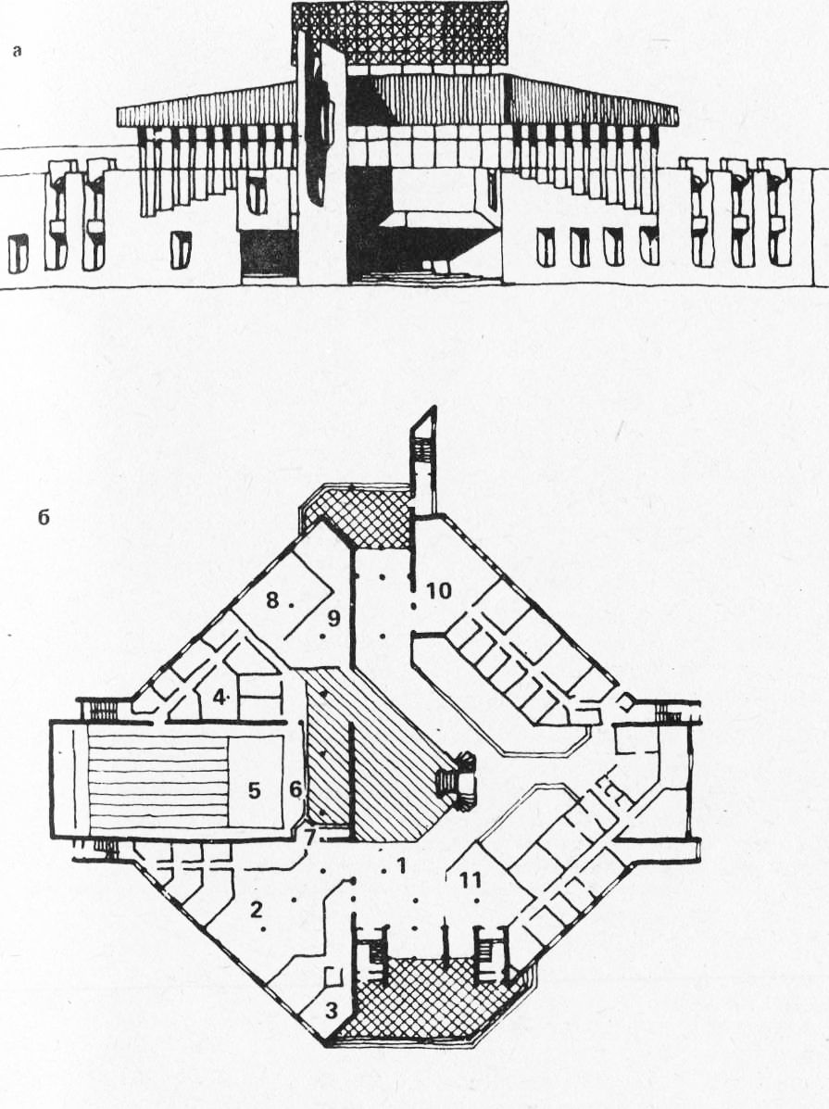
Рис. 15. Центр досуга. Экспериментальный проект N Э-76-345 (вариант 2), ЦНИИЭП им. Б.С.Мезенцева, арх. Я.Гальперина, Е.Краснопевцева
а - фасад; б — план 1-го этажа; 1 — вестибюль; 2 — выставочный зал; 3 - детская кружковая комната; 4 — вспомогательные и технические помещения; 5 - кегельбан на восемь дорожек; 6 - зона отдыха играющих; 7 - бар; 8 -настольный теннис; 9 - игротека; 10 - молодежное кафе; 11 — кассовый вестибюль
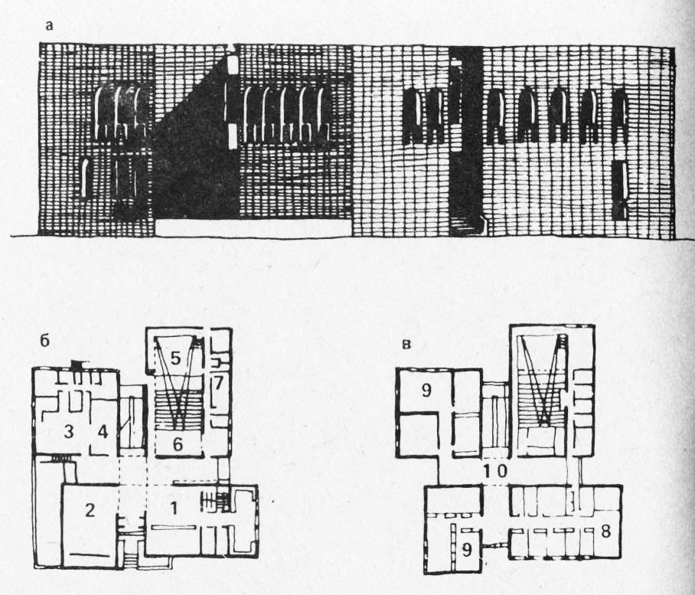
Рис. 16. Клуб по интересам с кружковой группой на 400 человек, залом на 200 мест, кафе на 50 мест, выставочными помещениями. Экспериментальный проект N Э-75-315. ЦНИИЭП им. Б.С.Мезенцева. Архитекторы М.Бубнов, В.Ревякин, инж. П.Плохих, Э.Руть
а - фасад; б - план 1-го этажа; в - план 2-го этажа; 1 — вестибюль; 2 - выставочный зал; 3 - кафетерий; 4 - гостиная-танцзал; 5 — зрительный зал на 200 мест; 6 — фойе; 7 — артистические; 8 - библиотека; 9 - студийные помещения; 10 - холлы-гостиные
Социальный заказ на создание клуба единомышленников, людей с близкими интересами вызвал к жизни тип клуба по интересам. Специфичность клуба — в отсутствии зала в таком понимании, в котором мы привыкли его видеть. Основное в клубе — большой выбор разнообразных помещений, предоставляющих посетителю выбор видов студийной деятельности. Данный клуб, предназначенный в том числе и для обучения посетителей, принципиально отличается от учебных заведений общественными пространствами, предназначенными для демонстрации результатов общения и отдыха. Композиция здания, основанная на объединении кружковых комнат общественным пространством фойе в форме креста как нельзя более отвечает социальному заказу: принятая Форма фойе имеет максимальный периметр внутренних стен, требующийся для экспозиции работ коллективов, при одновременном наличии изолированных от транзита пространств, своеобразных ниш-гостиных, предназначенных для общения и тихого отдыха. Композиция строится на противопоставлении или взаимопроникновении относительно постоянного общего пространства (холла, гостиной, выставочного зала и др.) и узкоспециализированных помещений для индивидуальных и групповых занятий. Зрительный зал теряет свое доминирующее значение и становится одним из ряда других помещений.
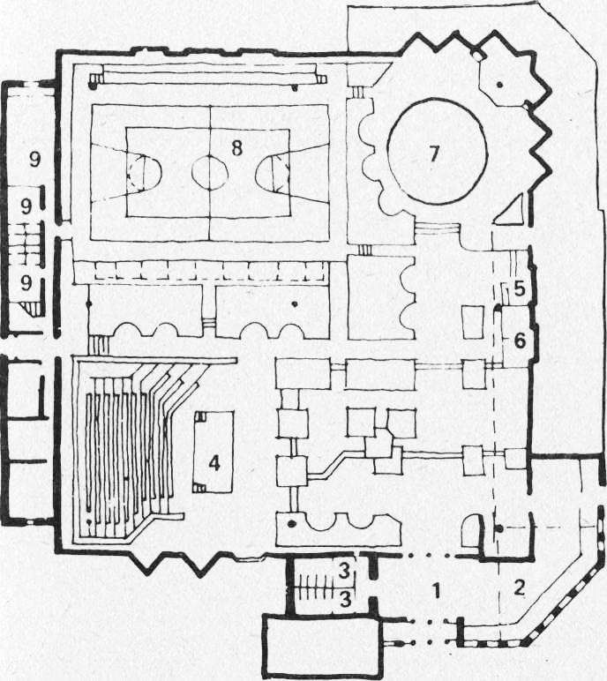
Рис. 17. КСЦ в поселке Петрокаменское. Экспериментальный проект. План 1-го этажа
1 — вестибюль; 2 — гардероб; 3 — уборные; 4 — амфитеатр с эстрадой и киноэкраном; 5 - буфет; 6 - подсобные помещения буфета; 7 - танцевальная площадка; 8 - площадка для спортивных игр; 9 - раздевальные
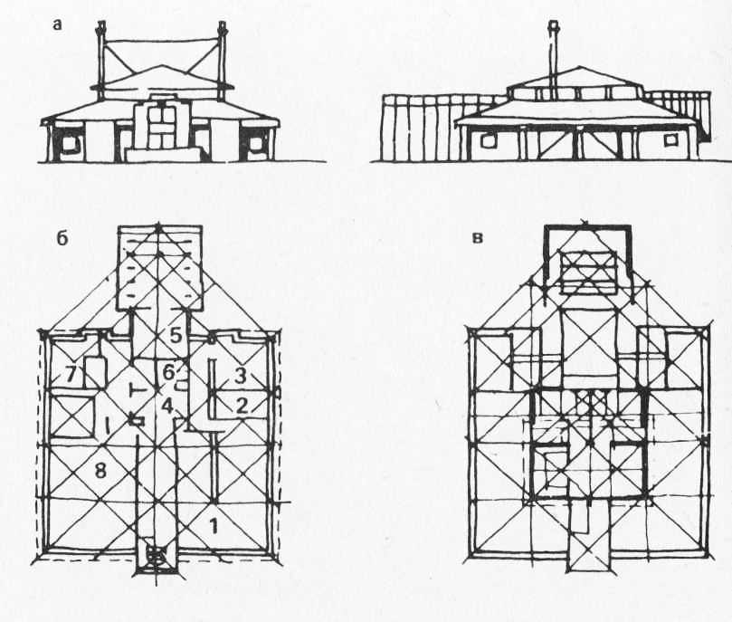
Рис. 18. Молодежный клуб в г.Руайя, Франция. Группа Сикоморе
а - фасад; б - план 1-го этажа; в - план 2-го этажа; 1 — механическая мастерская; 2 - плавка металла; 3 - мастерская; 4 - бар; 5 -холл; 6 - санузел; 7 - администрация; 8 — фойе
Необходимость общего пространства для одновременного протекания разнообразных видов деятельностей вызвала к жизни клубное здание (культурно-спортивный комплекс в пос. Балтым), являющееся экспериментальным не только по своему функциональному содержанию и архитектурному воплощению, но и по своему статусу: в нем до настоящего времени проводится изучение поведения посетителей при разных режимах его функционирования.
Варианты проектного решения клуба в пос. Балтым осуществляются в других населенных пунктах Свердловской обл., например, в пос. Петрокаменско. Здесь отдельные части общего пространства визуально полуизолированы, благодаря перепадам плоскости пола и системе пергол и зеленых насаждений.
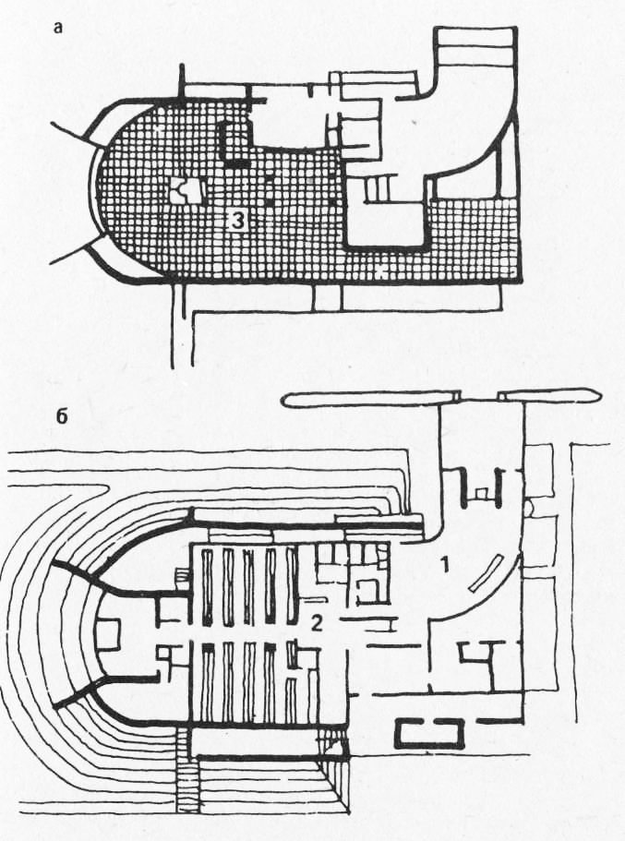
Рис. 19. Сельский клуб, Япония, Архит. Арата Исозаки
а - план 2-го этажа; б — план 1-го этажа; 1 — вестибюльная группа; 2 — блок питания; 3 — универсальное пространство
Основная композиционная идея — создать под единой крышей здания условия для коллективного отдыха и общения, аналогичные тем, которые традиционно существовали на открытом воздухе, в городском парке, в природном окружении — плавание, танцы, спортигры, зрелище. Эта композиционная идея определила специфическую трактовку пространства, аналогичного рекреации—оно свободно размещайся между площадками, предназначенными для соответствующих видов деятельности, и примыкает к зрелищной площадке.
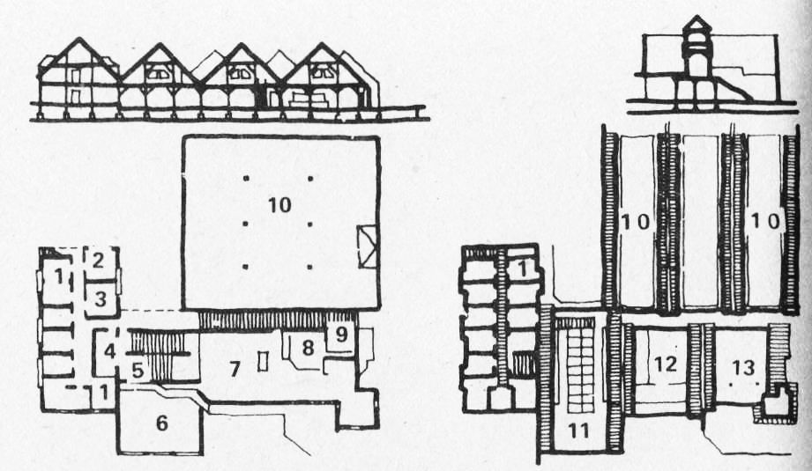
Рис. 20. Клуб яхтсменов, г.Диссен, ФРГ (1981 г.)
1 — склад парусов; 2 — мастерская; 3 — комната для молодежи; 4 — кладовая; 5 — раздевалка; 6 — зал моторных лодок; 7 — клубная комната; 8-9 -кухонный блок; 10 - склад лодок; 11 - зал парусных лодок; 12 - антресоли; 13 - клубные комнаты
Интересные примеры функционального и объемно-планировочного решений демонстрируют клубные здания за рубежом и в Прибалтике.
Наибольшее распространение получили там специализированные любительские и досуговые клубы, предназначенные для занятий каким-либо активным видом деятельности, начиная от танцев и постановки спектаклей и кончая занятиями спортом и ремеслом.
Как правило, однопрофильные клубы — это двух-трех- £ этажные здания, в одном из этажей которых расположены 1 специализированные помещения: танцевальные студии, универсальные театральные залы, аудитории, выставочные и спортивные залы, мастерские, с большим числом сопутствующих помещений, обеспечивающих их комфортное функционирование (сауна, массажные, лаборатории, кузницы, салоны видео- и звукозаписи и пр.). На других этажах размещаются помещения для отдыха и общения: гостиные, универсальные фойе, холлы, буфеты, бары, кафе, рестораны.
Гольф-клуб "Тютершок" состоит из двух отдельно стоящих блоков, объединенных протяженным фойе. В одном из блоков размещен универсальный спортивный зал с тренажерами, в другом — помещения для отдыха и общения: банкетный зал, каминная, гостиная и пр.
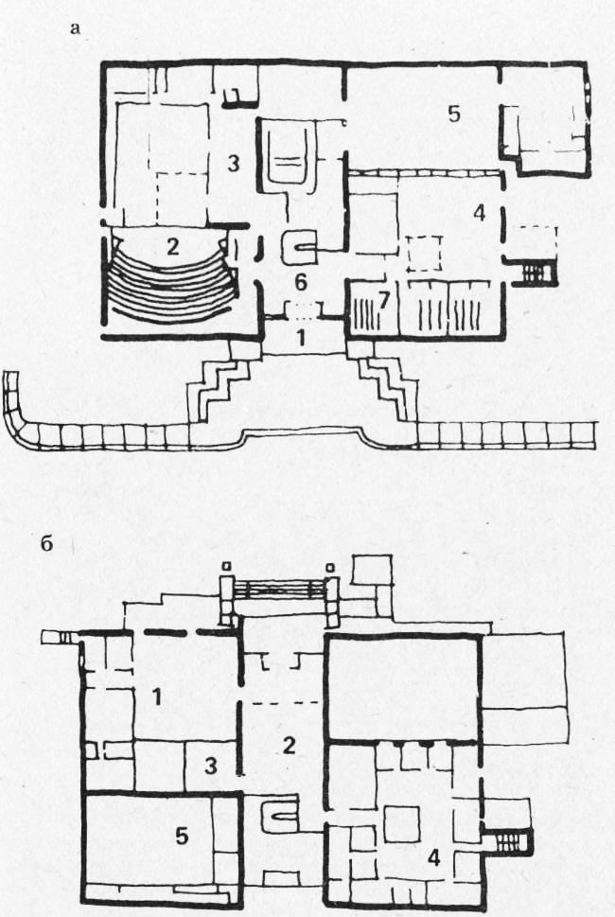
Рис. 21. Информационно-просветительный центр ботанического сада в Риджуэй, США, шт. Миссури. Архитекторы Хэллмуз, Субейт и Кейсабанум а - план 1-го этажа; б — план 2-го этажа; 1 - атриум; 2 - аудитория; 3 — магазин; 4 - научный отдел; 5 —выставочный зал; 6 — оранжерея; 7 — лекционный зал
Примером клубов для занятий ремеслом и техническим творчеством может служить клуб для молодежи в Руайяте, состоящий из конгломерата мастерских, лабораторий, студий, представляющих собой относительно небольшие пространства. как бы случайно примыкающие друг к другу, но имеющие объединяющую их в единое целое визуальную связь с небольшим по площади фойе.
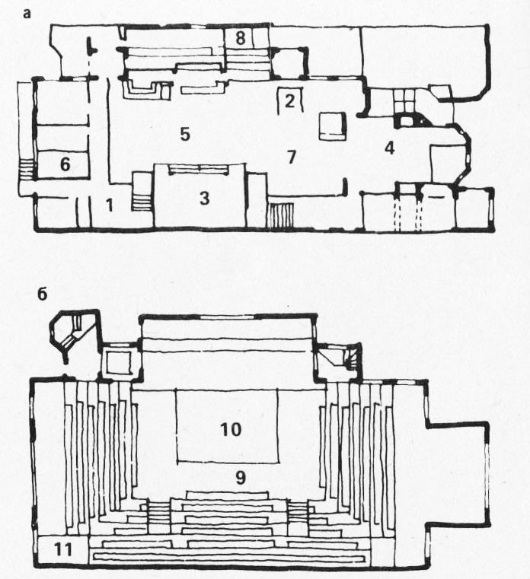
Рис. 21. Клуб театрального общества с залом на 500 мест в Гааге, Голландия. Архит. С.Съемхэрт а — план 1-го этажа; б — план 2-го этажа; 1 — входной вестибюль; 2 — информационная зона; 3 - зал заседаний; 4 — выставочная зона; 5 — буфет с барной стойкой; 6 — мастерская; 7 — зал отдыха и общения; 8 — артистические; 9 - зрительный зал; 10 - сценическая площадка; 11 — зона для складирования зрительных кресел
Кроме однопрофильных, в зарубежной практике встречается ряд многопрофильных клубов, объединяющих разнообразные по назначению помещения как для разных видов творческой деятельности, так и для развлечений, отдыха и общения. Как правило, они имеют более развитую пространственную структуру. К ним относится молодежный центр "Гладбек". Все специализированные помещения группируются в нем вокруг универсального пространства зала-фойе, объединяющего все остальные помещения.
Отличительная особенность многопрофильных клубных зданий — сложная композиция внутреннего пространства, ядром которой служат почти всегда помещения для информации, отдыха и общения, решенные по принципу перетекающего пространства, облегчающего переход из одной зоны в Другую, делающего доступной для посетителя любую зону и любое помещение клуба и придающего клубному зданию демократический, свойственный его сущности, характер.
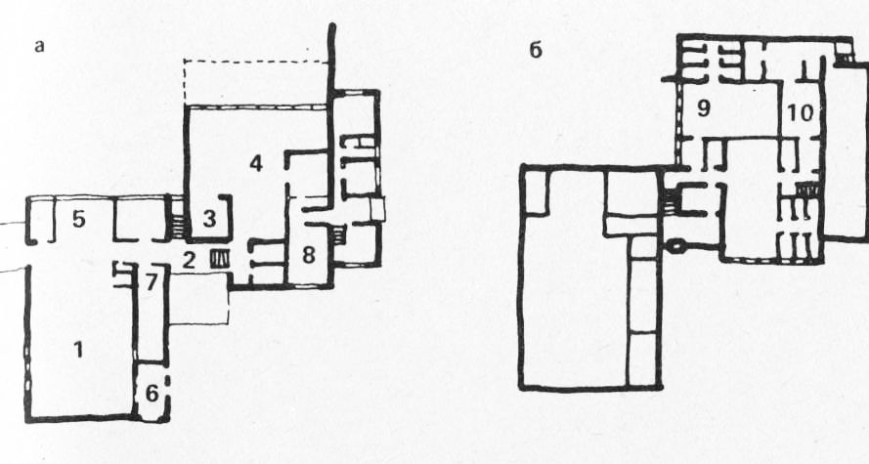
Рис. 22. Гольфклуб "Гютершок", ФРГ. Архит. Х.Плесснер а — план 1-го этажа; б — план подвального этажа; 1 ~ спортивный зал; 2 -фойе-вестибюль; 3 - гостиный зал; 4 - бар; 5 - тренажерная; 6 - мастерская; 7 — киоск; 8 - правление; 9 — помещения для переодевания с душевыми; 10 - технические и подсобные помещения
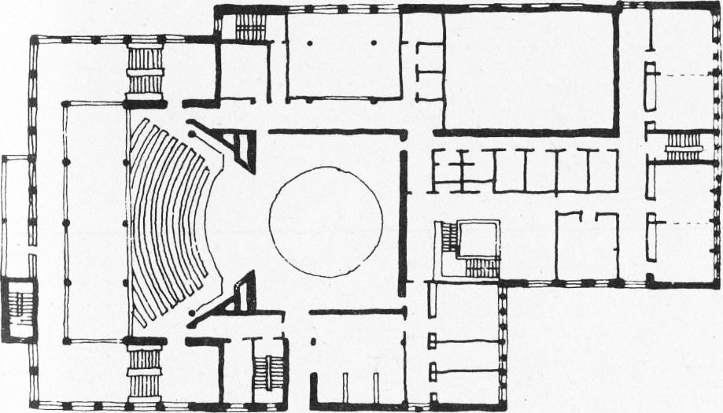
Рис. 23. Районный Дом культуры в г.Пыльва (ЭССР). Архит. А.Киль. Фасады, разрез, план.
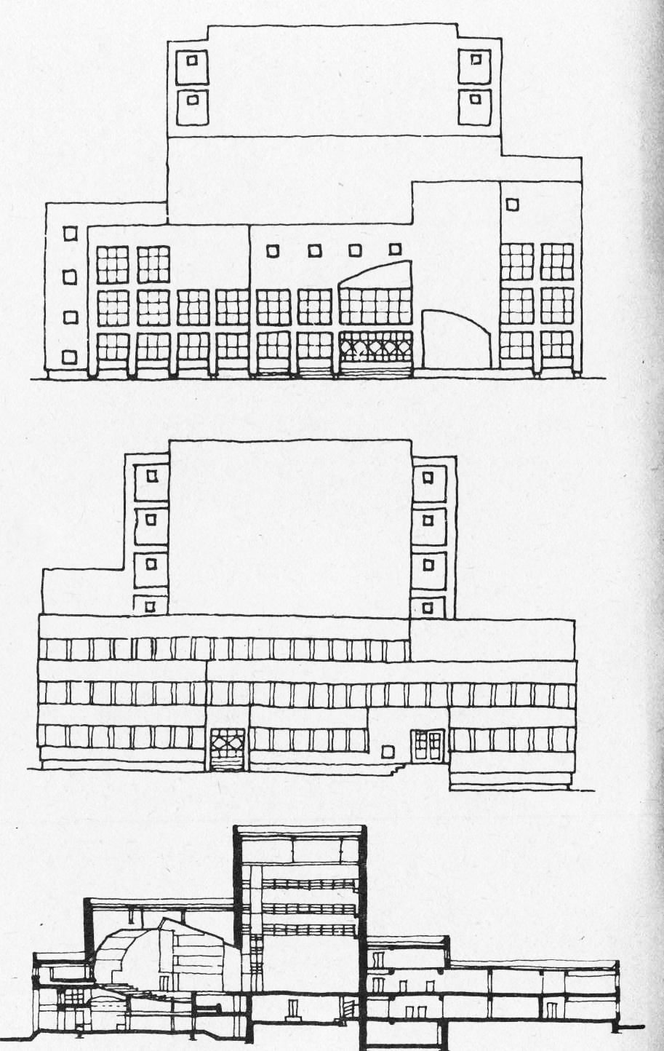
Рис. 24. Молодежный центр "Гладбек", ФРГ. Архит. Б.Пэрейдж
а — план 1-го этажа; б — план 2-го этажа; 1 - фойе; 2 — универсальный зал; 3 - клубные помещения; 4 - гостиные; 5 - дискотека; 6 - студии; 7 - мастерские; 8 -помещение для активного отдыха; 9 — фотолаборатория; 10 - складские помещения; 11 - технические помещения; 12 — хоздвор
Клубы и дома культуры в Чехословакии, Венгрии, Болгарии, построенные за последнее двадцатилетие, в значительной мере повторяют схемы типового и индивидуального проектирования советских клубов: зрительный зал для собраний и концертов, фойе, группа студийных помещений, блок питания, иногда — спортзал.
* * *
Таким образом, нашим типовым проектированием последнего двадцатилетия (а также индивидуальным проектированием крупных домов культуры тех же лет) была оформлена и воплощена единая концепция клуба как учреждения культурного обслуживания. Клубу вменялась в первую очередь идейно-воспитательная, просветительная, зрелищная, органи-зационно-методическая функция, а также функция рекреационная и учебно-творческая (работа студий и кружков).
Прототип клуба как свободной ассоциации людей в сфере досуга, как формы общения и коллективной самоорганизации оказался оттеснен на второй план. Типовое проектирование и вся система строительного нормирования и разработки заданий на проектирование привели фактически к преобладанию одного типа клуба, который может быть назван клубом общего профиля и по своей концептуальной направленности восходит к "Народным домам" начала века.
Внутритипологическое разнообразие этого клуба общего профиля (разные вместимости, разное соотношение зрелищной и клубной части, наличие сцены или эстрады, кооперация со спортзалом, кафе, библиотекой и др.) формально объясняется, главным образом, местом привязки клуба (село, райцентр, город) и наличием иных культурных объектов. Действительно, в общей системе культурного обслуживания сельский клуб или Дом культуры берет на себя все зрелищные мероприятия (и поэтому вместимость зала здесь относительно больше), а городской Дом культуры, сопутствуемый кинотеатрами, театрами, концертными залами, имеет более развитую клубно-кружковую часть. Здесь неявно действует принцип выравнивания условий культурной жизни города и села, городского центра и жилых районов — принцип, возможно справедливый при задачах обслуживании , но спорный при задачах самоорганизации клубных коллективов, учета дифференцированных интересов населения, при неизотропности самого культурного пространства.
Преобладание единого типа клуба общего профиля безусловно обеднило исходную картину поискового многообразия начальных периодов развития советского клуба.

